 | CÂMARA MUNICIPAL DE NAZARENO  Estado de Minas Gerais  Serviço de Informação ao Cidadão – e-SIC | Exercício  2020

RELATÓRIO ANUAL ESTATÍSTICO DO e-SIC – 2020
Este relatório atende ao disposto no Art. 30, inciso III, da Lei n.º 12.527/2011 (Lei de Acesso à Informação – LAI), apresentando a quantidade de pedidos de acesso à informação recebidos, atendidos e indeferidos, além de informações genéricas sobre os solicitantes, referentes ao exercício de 2020.

1. Estatísticas Gerais dos Pedidos
No exercício de 2020, a Câmara Municipal de Nazareno registrou 1 (um) pedido de acesso à informação por meio do e-SIC, devidamente atendido e resolvido, sem nenhum indeferimento:

Indicador | Resultado
Total de pedidos recebidos | 1
Pedidos atendidos (Resolvidos) | 1
Pedidos indeferidos | 0
Pedidos pendentes / em análise | 0
Taxa de atendimento | 100%

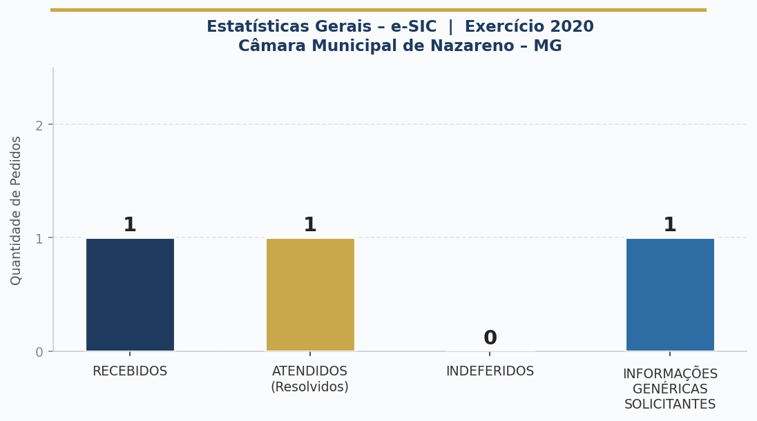
Figura 66 – Estatísticas gerais dos pedidos do e-SIC – Câmara Municipal de Nazareno – 2020.

2. Pedidos por Mês
O gráfico abaixo apresenta a distribuição mensal dos pedidos de acesso à informação no exercício de 2020. O único registro ocorreu em setembro, com o pedido devidamente resolvido:

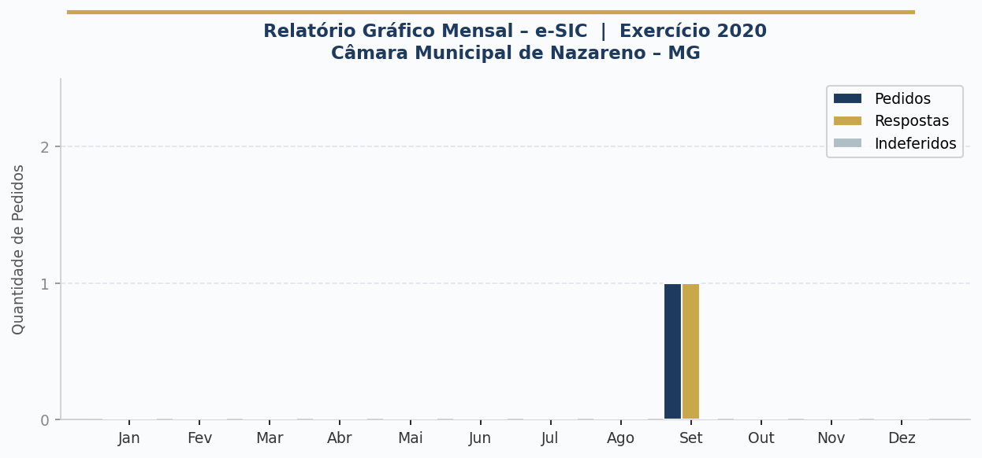
Figura 67 – Distribuição mensal dos pedidos do e-SIC – Câmara Municipal de Nazareno – 2020.

3. Informações Genéricas sobre os Solicitantes
Em conformidade com o Art. 30, III, da LAI e com a proteção de dados pessoais prevista na Lei n.º 13.709/2018 (LGPD), as informações sobre os solicitantes são apresentadas exclusivamente de forma genérica, sem identificação individual. O pedido foi realizado por cidadão do sexo masculino, conforme demonstrado a seguir:

Categoria do Solicitante | Quantidade | % do Total
Cidadão(ã) / Pessoa Física | 1 | 100%
Org. da Sociedade Civil / Entidade | 0 | 0%
Empresa Privada | 0 | 0%
Servidor Público | 0 | 0%
TOTAL | 1 | 100%

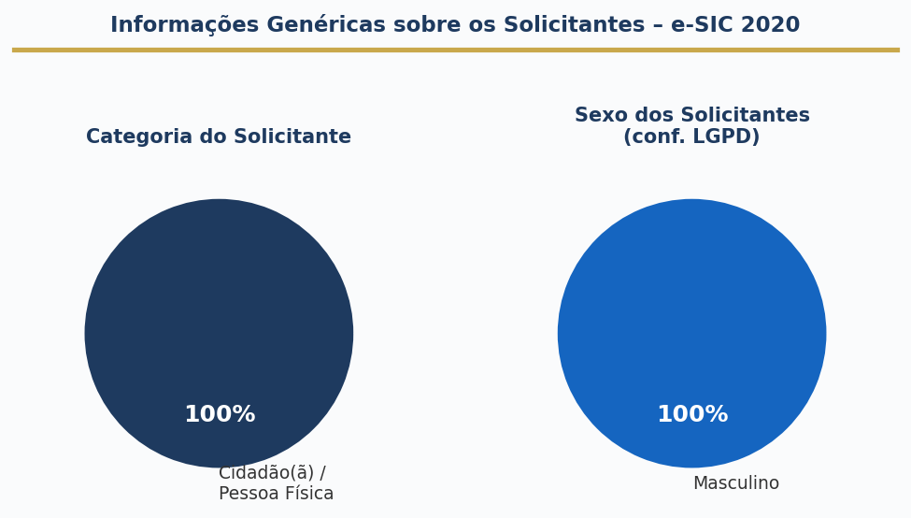
Gráfico – Categoria e sexo dos solicitantes – e-SIC 2020 – Câmara Municipal de Nazareno.
Nota: informações apresentadas de forma genérica nos termos da Lei n.º 13.709/2018 (LGPD), preservando o sigilo e a proteção de dados pessoais de todos os solicitantes.

4. Lista de Documentos Classificados com Grau de Sigilo
Em atendimento ao disposto no Art. 30, inciso II, combinado com o Art. 24, § 1.º, da Lei n.º 12.527/2011 (LAI), a Câmara Municipal de Nazareno declara:

No exercício de 2020, nenhuma informação foi classificada com grau de sigilo (ultrassecreto, secreto ou reservado) pela Câmara Municipal de Nazareno.
Não há documentos a listar neste período.

Conforme o Art. 24 da LAI, as informações podem ser classificadas em três graus de sigilo: ultrassecreto (prazo máximo de 25 anos), secreto (prazo máximo de 15 anos) e reservado (prazo máximo de 5 anos). A classificação é medida excepcional, adotada apenas quando a divulgação puder causar dano à segurança da sociedade ou do Estado. No exercício de 2020, a Câmara Municipal de Nazareno não produziu nem recebeu informações que ensejassem tal restrição de acesso.

5. Lista de Informações Desclassificadas nos Últimos 12 Meses
Em atendimento ao disposto no Art. 30, inciso I, da Lei n.º 12.527/2011 (LAI), a Câmara Municipal de Nazareno declara:

No exercício de 2020, nenhuma informação foi desclassificada pela Câmara Municipal de Nazareno.
Não há informações desclassificadas a listar neste período.

A desclassificação consiste no ato pelo qual a autoridade competente remove a restrição de acesso anteriormente imposta a uma informação sigilosa, tornando-a pública. Como a Câmara Municipal de Nazareno não classificou nenhuma informação com grau de sigilo no exercício de 2020 — nem em exercícios anteriores —, não há registros de desclassificação a divulgar no período de referência dos últimos 12 (doze) meses.

6. Fundamentação Legal e Acesso
Base Legal e Fundamentação
Art. 30, inciso III, da Lei n.º 12.527/2011 (LAI): publicação de relatório anual estatístico com a quantidade de pedidos recebidos, atendidos, indeferidos e informações genéricas sobre os solicitantes.
Art. 30, inciso II, c/c art. 24, § 1.º, da Lei n.º 12.527/2011 (LAI): divulgação de lista de documentos classificados em cada grau de sigilo.
Art. 30, inciso I, da Lei n.º 12.527/2011 (LAI): divulgação de lista das informações desclassificadas nos últimos 12 (doze) meses.
Lei n.º 13.709/2018 (LGPD): dados pessoais dos solicitantes protegidos; informações apresentadas de forma genérica.
Link do e-SIC: https://camaranazareno.mg.gov.br/e-sic-servico-de-informacao-ao-cidadao/

Nazareno – MG, 20 de maio de 2026.
Responsável pelo e-SIC – Câmara Municipal de Nazareno

